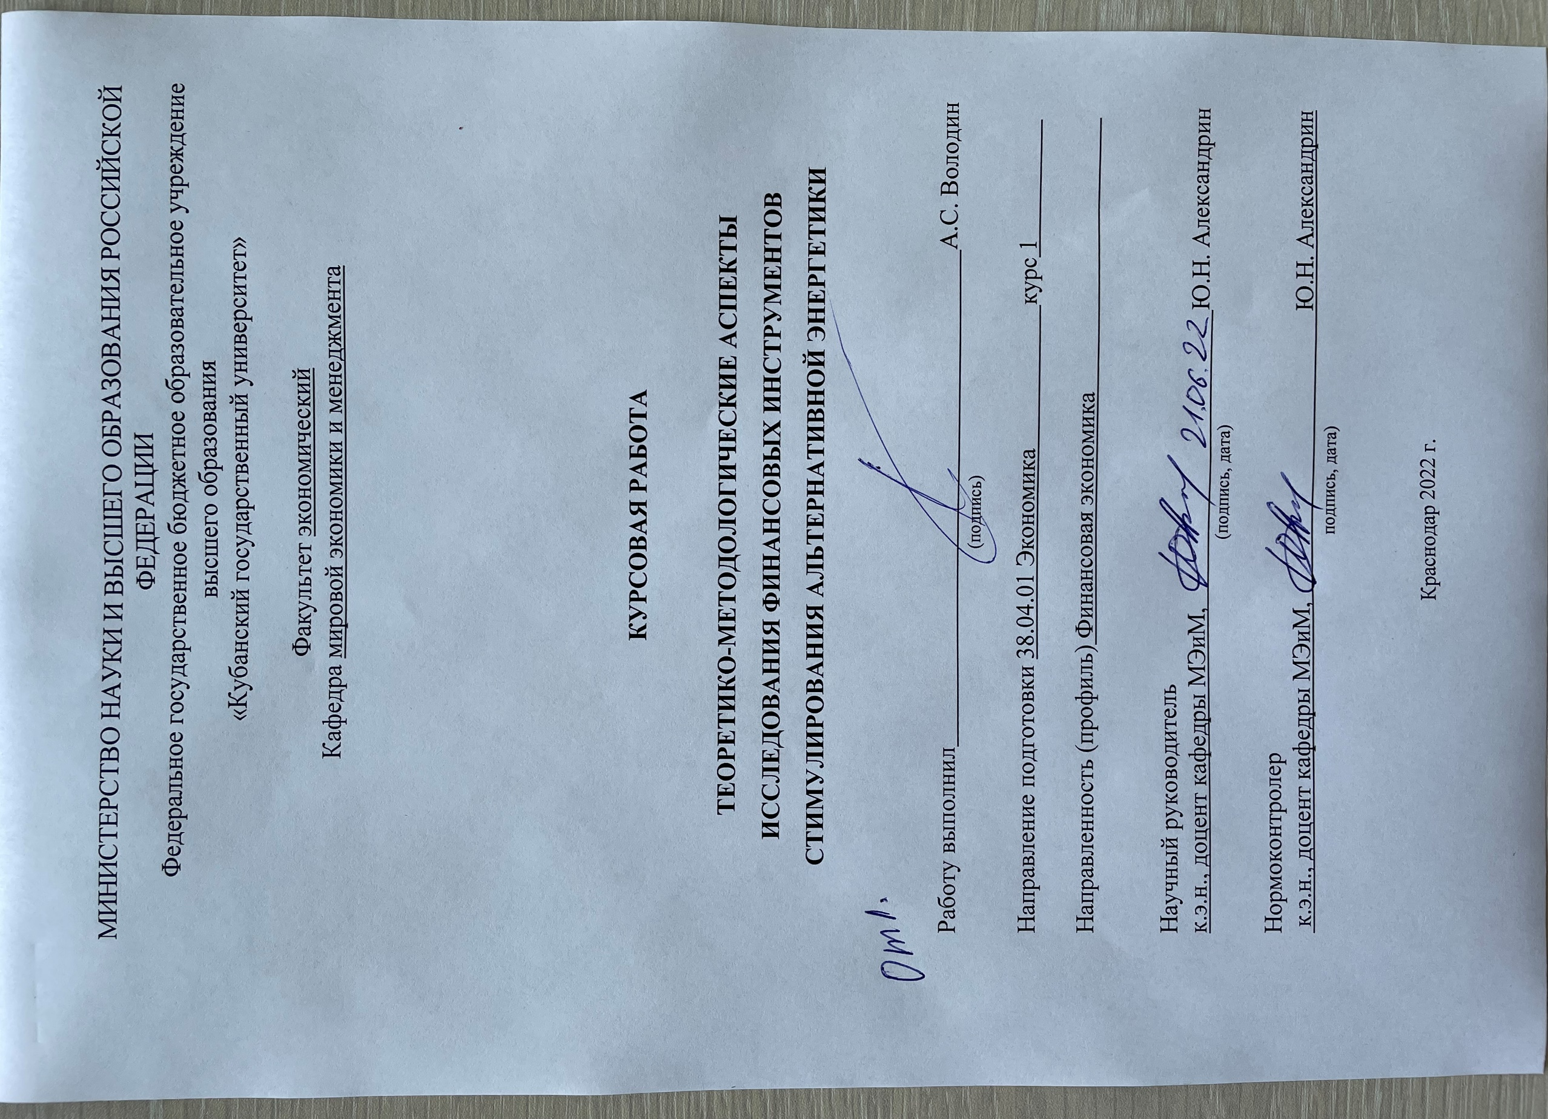
ВВЕДЕНИЕ
Актуальность темы исследования. В современных условиях наличие стабильного доступа к энергоресурсам играет важную роль в развитии мирового и национального хозяйства. В наши дни энергетика является неотъемлемой частью стабильно развивающейся промышленности, без которой развитие, как таковое невозможно. Исходя из этого, уровень экономического развития страны определяют по объемам потребления энергоресурсов. Поэтому экономически важной целью для стран является процесс производства и возобновление всевозможных видов энергетики.
По состоянию на сегодняшний день – ископаемое топливо покрывает около 81% спроса на энергию во всем мире.
До недавнего времени в России вопросам развития возобновляемых источников энергии уделялось сравнительно мало внимания, но согласно данным с текущими темпами добычи запасов полезных ископаемых в России – нефти хватит менее, чем на 30 лет, газа – приблизительно на 70 лет.
Нельзя не упомянуть проблемы с экологией, в следствии сжигания природных ресурсов. На сегодняшний день – Россия находится на четвертом месте по интенсивности выбросов двуокиси углерода в атмосферу, уступая по этому показателю только Китаю, США и Индии.
В свою очередь альтернативная энергетика намного экологичней, но не стоит забывать и об экономическом аспекте, а именно – об экономической эффективности альтернативных источников энергии. Альтернативные источники энергии становятся по-настоящему конкурентоспособными только в условиях получения положительного экономического эффекта (экономии) по сравнению с использованием традиционных источников энергии.
Даже в Российской Федерации, с ее огромными запасами природных ископаемых, развитие альтернативной энергетики стоит далеко не на последнем месте, что подтверждается Энергетической стратегией РФ на период до 2035 года, утверждённой Распоряжением Правительства РФ от 9 июня 2020 г. № 1523-р [36], в которой к технологиям, применение которых может повлечь за собой организационные и технологические изменения в управлении и функционировании электроэнергетических систем и способствовать переходу энергетики на новый технологический базис (так называемый "энергетический переход"), относятся: возобновляемые источники энергии и накопители энергии и др.
Одновременно с этим в Энергетической стратегии РФ подмечают сохранение в качестве основы мировой энергетики ископаемых видов топлива с постепенным увеличением доли возобновляемых источников энергии в мировом и национальных топливно-энергетических балансах.
Таким образом, исследование теоретико-методологические аспектов финансовых инструментов стимулирования альтернативной энергетики, а также их совершенствование в России, на наш взгляд, представляется достаточно актуальным, особенном в нынешних условиях декарбонизации.
Степень научной разработанности проблемы. Теоретико-методологические и практические аспекты совершенствованию финансовых инструментов стимулирования альтернативной энергетики исследуются в работах отечественных экономистов: Т.С. Либонтова, А.Ш. Акулова, М.В. Глушко, Т.Г. Гарбузова, К.К. Каланджи, Е.В. Хармакшанова, Д.Ю. Двинин, В.П. Камышанская, С.М. Бухонова., Ю.В. Киреева, А.А. Чеснокова, О.И. Маликова, М.А. Златникова, И.А. Федоров, В.О. Купленный, Е.Ю. Чумак, Е.А. Телегина, Г.О. Халова и др.
Целью курсовой работы является исследование теоретико-методологических основ финансовых инструментов стимулирования альтернативной энергетики и разработка практических рекомендаций по их совершенствованию.
В соответствии с целью курсовой работы решаются следующие задачи:
– определить цель, сущность и особенности финансовых инструментов стимулирования альтернативной энергетики;
– выявить современные тенденции в развитии альтернативной энергетики в РФ и за рубежом;
– провести анализ применения альтернативных источников энергии в отраслях экономики РФ;
– провести анализ развития альтернативной энергетики в ЖКХ субъектов РФ;
– исследовать основные организационно-экономические проблемы развития финансовых инструментов стимулирования альтернативной энергетики;
– разработать комплекс мер по формированию эффективной государственной организационно-экономической поддержки и развития финансовых инструментов стимулирования альтернативной энергетики.
Объектом исследования является альтернативная энергетика РФ.
Предметом исследования являются экономические отношения, формирующиеся при совершенствовании финансовых инструментов стимулирования альтернативной энергетики в РФ.
Теоретико-методологической базой курсовой работы являются фундаментальные исследования, представленные в трудах и публикациях отечественных и зарубежных ученых по проблемам развития финансовых инструментов стимулирования альтернативной энергетики; нормативно-законодательные акты.
Информационная база исследования − официальные данные статистической отчетности о деятельности субъектов энергетической промышленности в России и за рубежом, нормативно-законодательные акты, отчеты Министерства энергетики РФ, а также научная и специальная литература по развитию финансовых инструментов стимулирования альтернативной энергетики.
Научно-практическая значимость исследования. Результаты работы в области теоретико-методологических аспектов исследования финансовых инструментов стимулирования альтернативной энергетики с учетом мирового тренда к декарбонизации могут быть использованы для формирования вектора развития как промышленно-энергетического, так и экономического секторов РФ. Практическая значимость исследования заключается в разработке комплекса мер по совершенствования действующих и разработки новых финансовых инструментов стимулирования альтернативной энергетики в соответствии с общемировыми трендами и спецификой развития энергетической промышленности РФ.
Структура курсовой работы. Курсовая работа состоит из введения, двух глав (пяти параграфов), заключения, списка используемой литературы. Во введении обоснована актуальность выбранной темы, цель и решаемые в работы задачи, определены объект и предмет исследования, теоретико-методологическая и информационная база курсовой работы. В первой главе рассматриваются теоретико-методологические основы развития финансовых инструментов стимулирования альтернативной энергетики. Во второй главе – дан анализ эффективности финансовым инструментам стимулирования альтернативной энергетики. Исследована динамика развития альтернативной энергетики в отраслях и секторах Российской экономики, эффективность применения альтернативных источников энергии в ЖКХ, а также эффективность финансовых инструментов государственной поддержки стимулирования роста альтернативной энергетики на территории Российской Федерации и за рубежом.

- Теоретико-методологические основы развития финансовых инструментов стимулирования альтернативной энергетики

  - Классификация источников и преимущества альтернативной энергетики

Альтернативные источники энергии – это обычные природные явления, неисчерпаемые ресурсы, которые вырабатываются естественным образом. Такая энергия ещё называется регенеративной или «зелёной».
Основным направлением альтернативной энергетики является поиск, разработка и использование альтернативных источников энергии. Источники энергии - встречающиеся в природе вещества и процессы, которые позволяют человеку получить необходимую для существования энергию.
Альтернативный источник энергии является возобновляемым ресурсом, он заменяет собой традиционные источники энергии, функционирующие на исчерпывающихся ресурсах, таких как нефть, природном газе и угле, которые при сгорании выделяют в атмосферу углекислый газ, способствующий росту парникового эффекта и глобальному потеплению. Исключение в традиционных источниках - гидроэлектростанции, мощностью более 25 МВт, которые функционирует за счет энергии воды, которая является не исчерпывающимся ресурсом. Малые гидроэлектростанции, мощностью менее 25 МВт, относятся к альтернативно энергетике, т.к. занимают малую долю в энергобалансе России, порядка 0,01%, в то время как крупные гидроэлектростанции вырабатывают более 20% об общей генерации. [33].
Согласно данным Росстата за 2021 год генерация электроэнергии достигла объемов в 1157 млрд кВтч, из которых только 6 млрд кВтч приходится на альтернативную энергетику, что составляет 0,5% об общей генерации. При этом суммарная выработка «зелёной» генерации за год выросла на 74,8%. [32].
На законодательном уровне применительно к альтернативной энергетике чаще всего используется термин «возобновляемые источники энергии». В «Законе об электроэнергетике» от 26.03.2003 № 35-ФЗ под такими источниками понимаются [2]:
- энергия солнца;
- энергия ветра;
- энергия вод (в том числе энергия сточных вод), за исключением случаев использования такой энергии на гидроаккумулирующих электроэнергетических станциях;
- энергия приливов;
- энергия волн водных объектов, в том числе водоемов, рек, морей, океанов;
- геотермальная энергия с использованием природных подземных теплоносителей;
- низкопотенциальная тепловая энергия земли, воздуха, воды с использованием специальных теплоносителей;
- биомасса, включающая в себя специально выращенные для получения энергии растения, в том числе деревья, а также отходы производства и потребления, за исключением отходов, полученных в процессе использования углеводородного сырья и топлива;
- биогаз, газ, выделяемый отходами производства и потребления на свалках таких отходов, газ, образующийся на угольных разработках.

На рис. 1.1 – «Классификация энергетических ресурсов» энергетические ресурсы разделены на группы, для большей наглядности, также приведены самые распространённые и ключевые виды альтернативной энергетики по источникам.
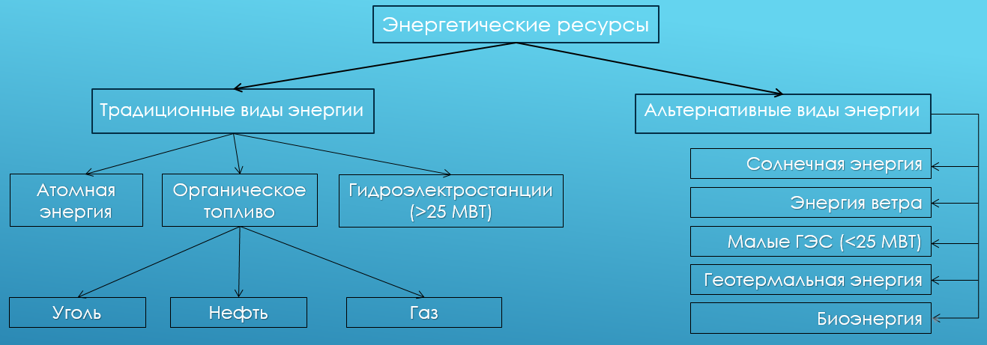
Рисунок 1.1 – Классификация энергетических ресурсов
(составлено автором)

- Солнечная энергия.
Один из самых мощных видов альтернативных источников энергии. Чаще всего её преобразуют в электричество солнечными панелями, которые. служат приемниками солнечной энергии в системах солнечных электрических станций. Принцип работы основан на получении разности потенциалов внутри фотоэлемента при попадании на него солнечного света.
Основные недостатки – зависимость от погоды и времени суток. Для северных стран извлекать солнечную энергию невыгодно. Конструкции дорогие, за ними нужно «ухаживать» и вовремя утилизировать сами фотоэлементы, в которых содержатся ядовитые вещества (свинец, галлий, мышьяк). Для высокой выработки необходимы огромные площади.
Солнечное электричество распространено там, где оно дешевле обычного: отдалённые обитаемые острова и фермерские участки, космические и морские станции. В тёплых странах с высокими тарифами на электроэнергию, оно может покрывать нужны обычного дома. Например, в Израиле 80% воды нагревается солнечной энергией.
Преимущества солнечной энергии:
- бесшумная работа;
- экологически чистое преобразование солнечного излучения в другие виды энергии.
- можно обеспечивать энергией отдаленные объекты, с учетом поправки на количество дневного времени в районе.
Недостатки:
- высокая стоимость оборудования;
- привязанность интенсивности излучения Солнца к сезонам и времени суток;
- строительство солнечных электростанций занимает большие территории;
- использование токсичных соединений при создании фотоэлектрических элементов, что приводит к проблеме их утилизации.
- Энергия ветра.
Ветровые станции помогают преобразовывать ветер в электрическую, тепловую и механическую энергию. Главное оборудование – ветрогенераторы (для образования электричества) и ветровые мельницы (для механической энергии). Принцип действия ветрогенератора прост. Сила ветра заставляет двигаться ветряное колесо, вращение которого передается ротору электрогенератора.
Недостаток в том, что её нельзя контролировать (сила ветра непостоянна). Ветроустановки также могут вызывать радиопомехи и влиять на климат, потому что в ходе своей эксплуатации забирают часть кинетической энергии ветра.

Преимущества ветряных электростанций:
- можно обеспечивать энергией отдаленные объекты, с учетом поправки на силу ветра;
- не наносит вред экологии.
Недостатки:
- отдельный ветрогенератор обладает слабой мощностью;
- переменчивость силы ветра;
- шум, производимый ветрогенераторами, нарушает перелеты птиц и насекомых;
- поблизости от таких станций возникают помехи в радиоволнах.
- Гидроэнергия.
Как уже упоминалось выше область традиционной (свыше 25 МВт) гидроэнергетики в России достаточно хорошо развита, о чем нам говорит тот факт, что на гидроэлектростанциях вырабатывается около 20% от общей выработке в стране.
В свою очередь альтернативная гидроэнергетика, что включает в себя малые гидроэлектростанции, мощностью до 25 МВт вырабатывают порядка 0,01% от общей генерации. Ее мы и рассмотрим.
Использование малых гидроэлектростанций для нашей страны – далеко не новое явление: в 1950–1960-х гг. в СССР действовало порядка семи тысяч подобных станции. Сегодня же в России их насчитывается всего несколько сотен, что явно меньше наших возможностей и потребностей.
Важно отметить, что в малой гидроэнергетике нет необходимости строить крупные гидротехнические сооружения и затапливать большие территории водохранилищами, маленькая гидроэлектростанция может быть установлена практически на любой реке или даже ручье, что особенно актуально для отдельных территорий России.
Преимущества малых гидроэлектростанций:
- строительство в короткие сроки;
- низкая степень воздействия на окружающую среду;
- постоянный источник энергии;
- надежность электроснабжения;
- близость даже к самым отдалённым потребителям.
Недостатки:
- малые источники могут промерзать, останавливая работу системы;
- высокие затраты на строительство;
- Геотермальная энергия
Одним из альтернативных источников энергии, является использование геотермальной энергии – энергии тепла Земли для преобразования ее в электроэнергию или используют для обогрева зданий и сооружений.
Геотермальная энергия доступна круглый год и не зависит от погодных условий, времени года и суток, а температура грунта на глубине ниже 10-15 м остается примерно постоянной на протяжении года.
За счёт обилия вулканов этот вид энергетики распространён на Камчатке. Там 40% потребляемой энергии генерируется на геотермальных источниках. По данным учёных, потенциал Камчатки оценивается в 5000 МВт, а вырабатывается только 80 МВт энергии в год.
Преимущества геотермальной энергетики:
- сезонная и суточная независимость;
- можно использовать для обогрева зданий и сооружений.

Среди недостатков можно выделить:
- минерализация и, изредка, токсичность термальных вод, что вызывает необходимость после переработки закачивать воды обратно в подземные недра;
- вероятность возникновения землетрясений при вмешательстве в слои Земли.
- Биоэнергия
Биоэнергетикой называют получение энергии из биологического топлива. Такое топливо может быть различным: производные древесины (щепа, опилки и так далее), брикеты из соломы, лузги, торфа, бумаги, отходы сельскохозяйственного производства, а также биогаз и жидкое биологическое топливо.
В общем случае энергия из органических отходов получается либо физическим, либо химическим или микробиологическим методами.
Физическим методом энергию получают путем сжигания органических отходов.
Основой химического метода является использование процессов пиролиза и газификации.
Самым распространенным в мире является микробиологический метод безотходного производства – получение биогаза анаэробным сбраживанием. Весьма ценным продуктом производства биогаза является получение высококачественных органических удобрений.
Преимущества биоэнергетики:
- утилизация органического мусора;
- снижение уровня загрязнения окружающей среды;
- изготовляется из возобновляемых ресурсов;
- снижение выброса парниковых газов в атмосферу;
- культуры, выращиваемые для биотоплива, поглощают оксид углерода;
- лёгкое в транспортировке;
К недостаткам относят:
- территориальное ограничение (для выращивания биотопливных культур подходит местность с определенными климатическими условиями, а также необходимы крупные поля для посева);
- представляет угрозу продовольственной безопасности (земли могли бы использоваться для выращивания сельскохозяйственных культур);
- разрушение малых экосистем вследствие применения пестицидов для удобрения.
В своих трудах «Экономика возобновляемой энергетики в мире и в России» [31] К.С. Дегтярев провел расчет экономической эффективности ВИЭ с учетом инвестиционных и операционных затрат. Он сравнил экономическую эффективность газовой теплоэлектростанции (ТЭС), ветростанции на суше (ВЭС) и солнечной фотовольтаической станции (СЭС).
Результаты проведенных расчетов К.С. Дегтярев изложил в таблице, которая представлена на рисунке 1.2 – «Сопоставление основных экономических параметров ТЭС, ВЭС и СЭС», из которой следует что простой срок окупаемости относительно ТЭС у ВЭС – 15,5 лет, а у СЭС – 40,7 лет. К тому же это без учета ставки дисконтирования, при введении в расчет ставки дисконтирования всего 5% срок окупаемости ВЭС вырастет до 30 лет.
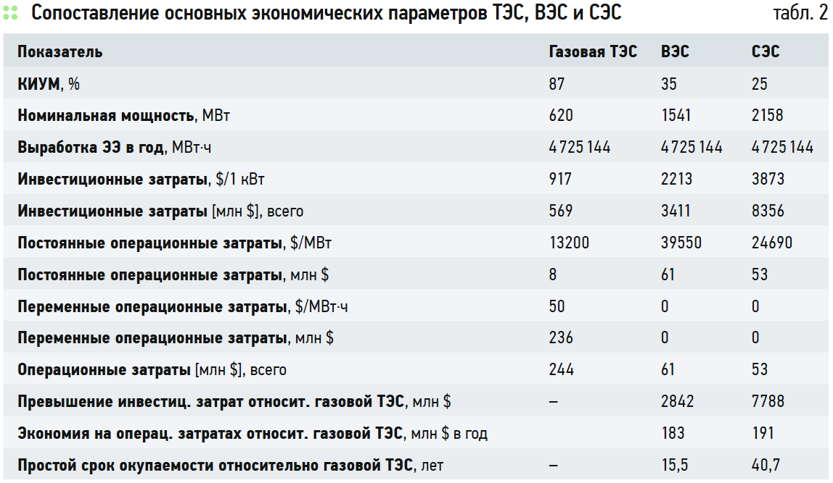
Рисунок 1.2 – Сопоставление основных экономических параметров ТЭС, ВЭС и СЭС (из материала [31])

Из рассмотренного примера следует, что станции на ВИЭ, безусловно, до сих пор требуют в большинстве случаев существенных мер поддержки. Окупаемость в течение нескольких десятков лет, как правило, не является для частного инвестора привлекательной. Серьезным препятствием являются и высокие инвестиционные затраты как таковые. В связи с этим более эффективной будет поддержка именно на инвестиционной стадии, связанная с компенсацией инвестиционных затрат, и, в меньшей степени, определённые льготы, связанные с тарифным и налоговым режимом уже на эксплуатационной стадии, что в сущности можно сказать про любой инвестиционный проект.

  - Финансовые инструменты поддержки и стимулирования альтернативной энергетики

Для стимулирования использования ВИЭ предусмотрены надбавки к равновесной цене рынка на электроэнергию, а также государственное субсидирование подключения электростанций к сети. Кроме этого, проекты альтернативной энергетики могут быть включены на конкурсной основе в инвестиционную программу. Электростанции, созданные по этой программе, получают возможность в течение нескольких лет продавать электроэнергию местному сетевому оператору по фиксированной цене.
Важной вехой в истории развития альтернативной энергетики на территории Российской федерации является Постановление Правительства РФ от 28.05.2013 №449 (ред. от 10.03.2020) «О механизме стимулирования использования возобновляемых источников энергии на оптовом рынке электрической энергии и мощности» [37].
В нем сформулированы:
- методики расчета прогнозируемой прибыли от продажи энергии, полученной из альтернативных источников;
- нормы доходности;
- иные экономические показатели, которые вводят ясность на российский рынок альтернативной энергетики;
Подробно рассмотрим такой инструмент финансовой поддержки, как компенсация затрат на производство альтернативной энергии.
Ежегодно коммерческой оператор оптового рынка ОАО «АТС», являющееся дочерней компании НП «Совет рынка», определяет долю затрат для каждого генерирующего объекта, функционирующего на основе ВИЭ, с кем был заключен договор о присоединении к торговой системе оптового рынка по результатам конкурсных отборов инвестиционных проектов.
Доля затрат определяется на 2 года, она равна произведению 0,5 и суммы значений предварительной доли затрат для категории генерирующих объектов, рассчитанных для текущего года и для следующего года.
Предварительная доля затрат для i-го года принимает следующие значения:
0 - если отношение прогнозной прибыли от продажи электрической энергии к суммарным затратам поставщика для i-го года превышает 1;
1 - если отношение прогнозной прибыли от продажи электрической энергии к суммарным затратам поставщика для i-го года менее 0;
В случае если суммарные затраты поставщика для i-го года не превышают 1 и не менее 0, то предварительная доля будет равна единицы, уменьшенной на отношении прогнозной от продаж к суммарным затратам поставщика.
Само отношение прогнозной прибыли от продажи электрической энергии к суммарным затратам поставщика для i-го года (Дi) определяется по формуле
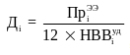 (1)
где
- удельная (на единицу мощности) прогнозная прибыль от продажи электрической энергии на i-й год;
- удельная (на единицу мощности) месячная для i-го года необходимая валовая выручка.
Другими словами, если прогнозная прибыль меньше чем необходимая валовая выручка, то эта разница, вплоть до 50%, согласно вышеуказанному методу, компенсируется производителям электрической энергии на объектах, функционирующих на ВИЭ.
Распоряжением от 1 июня 2021 года №1446-р в России продлены и скорректированы Основные направления государственной политики в сфере повышения энергетической эффективности электроэнергетики на основе использования возобновляемых источников энергии (ВИЭ) до 2035 года. Общий объём господдержки проектов в сфере ВИЭ до 2035 года составит 360 млрд рублей. [38].
Выделим меры поддержки, направленные на стимулирования развития на разных этапах, начиная от инвестиционных проектов, заканчивая стимулированием потребителей электрической энергии, а также стимулирования малых предприятий, осуществляющие вспомогательные функции, которые указаны в Основных направлениях государственной политики в сфере повышения энергетической эффективности электроэнергетики на основе использования возобновляемых источников энергии на период до 2035 года [39]:

П
3
2
1
Рисунок 1.3 – Меры поддержки, направленные на стимулирования ВИЭ (составлено автором по материалам [39])

Отдельно можно выделить «зеленые сертификаты», низкоуглеродный («зелёный») сертификат – это электронный документ, выдаваемый по факту производства электроэнергии на объектах с низким углеродным влиянием на окружающую среду (СЭС, ВЭС, ГЭС, АЭС). Его получение будет правом, но не обязанностью владельцев электростанций. Минэнерго разработало законопроект об обращении таких сертификатов.
В Минэнерго ожидают, что в результате введения «зеленых сертификатов» производители электроэнергии получат новый источник возврата инвестиций в строительство генерации на основе ВИЭ. Кроме того, потребители получат стимул для заключения с ними двусторонних договоров на покупку электроэнергии (продажа так называемых «связанных» зеленых сертификатов).
В России система торговли «зелеными» сертификатами должна быть запущена в 2022 году.
Таким образом, на сегодняшний день правовая система в области стимулирования развития возобновляемых источников энергии уже обретает определенные контуры, однако дальнейшие решения Минэнерго, а также контроль за исполнением уже заложенных в правовых актах программ поддержки, могут довольно существенно повлиять на окончательный вариант схемы поддержки генерации на основе возобновляемых источников энергии.

2. Анализ эффективности финансовых инструментов стимулирования альтернативной энергетики

2.1 Исследование динамики развития альтернативной энергетики в отраслях и секторах российской экономики.

Обратимся к опубликованным данным Международного агентства по возобновляемым источникам энергии (The International Renewable Energy Agency (IRENA)) по итогам 2021 года, в которых указываются статистические данные по возобновляемой энергетики с 2012 года, в том числе и в России, где установленная мощность оборудования в 2021 году, на основе возобновляемых источников, составила 56 217 МВт. [34].
В то время как общая установленная мощность электростанций России, по данным Единой энергетической системы России (ЕЭС России), на 1 января 2022 года составила 246 590,9 МВт [33], структура установленной мощности представлена ниже:

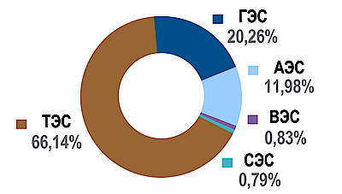
Рисунок 2.1 – Структура установленной мощности электростанций ЕЭС России на 01.01.2022 (из материала [33])

Стоит указать, что по данным ЕЭС России в 2021 году было выработано 1 114 548 млн. кВтч [33], из них на:
- ТЭС 609 253,1 млн. кВтч
- ГЭС 2019 519,8 млн. кВтч
- АЭС 222 151,7 млн. кВтч
- ВЭС 3 621,7 млн. кВтч
- СЭС 2 253,8 млн. кВтч
- прочая генерация 67 748 млн. кВтч.
Более наглядно это можно увидеть на рис. 2.2 – «Структура выработки электроэнергии в ЕЭС России на 01.01.2022».

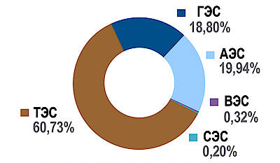
Рисунок 2.2 – Структура выработки электроэнергии в ЕЭС России на 01.01.2022 (из материала [33])

Из представленных данных следует, что более 60% вырабатываемой электроэнергии на территории России приходится на теплоэлектростанции (ТЭС), которые в качество топлива используют различные горючие ископаемые: уголь, природный газ и другие.

В современных условиях одним из приоритетных направлений государственной политики должно стать развитие альтернативной энергетики, темп роста которой, согласно данным IRENA [34], представлен на рис. 2.3 – «Динамика установленной мощности ВИЭ за 2012-2021 гг.»

Рисунок 2.3 – Динамика установленной мощности ВИЭ за 2012-2021 гг (составлено автором по материалам [34])

Из представленных данных на рис. 2.3 – «Динамика установленной мощности ВИЭ за 2012-2021 гг» видно, что ежегодный прирост установленной мощности ВИЭ в России, на протяжение последних 10 лет, составляет от 0,1 до 3%. После застоя в период 2014-2018 годов где прирост был незначительным, именно в последние несколько лет наблюдается улучшение, прирост в период 2018-2021 годов составляет порядка 3% ежегодно.
Основными источниками прироста установленной мощности стали объекты, функционирующие на солнечной энергии и энергии ветра.

Рисунок 2.4 – Динамика установленной мощности солнечной энергии за 2012-2021 гг (составлено автором по материалам [34])

Установленная мощность солнечной энергии с 2018 года выросла на 310% с 535 МВт до 1 661 МВт, при этом еще в 2012 году она не дотягивала и до 1 МВт, что может является следствием выполнения целевых показателей ввода установленной мощности генерирующих объектов, функционирующих на основе энергии солнца, которые указаны в Основных направлениях государственной политики в сфере повышения энергетической эффективности электроэнергетики на основе использования возобновляемы источников энергии на период до 2035 года, согласно которой в период с 2014 по 2024 целевой показатель должен составить 1 759 МВт. [39]

Рисунок 2.5 – Динамика установленной мощности ветрогенераторов за 2012-2021 гг (составлено автором по материалам [34])

В свою очередь установленная мощность ветрогенераторов с 2018 года выросла на 3 759% с 52 МВт до 1 955 МВт, что может является следствием выполнения целевых показателей ввода установленной мощности генерирующих объектов, функционирующих на основе энергии ветра, которые указаны в Основных направлениях государственной политики в сфере повышения энергетической эффективности электроэнергетики на основе использования возобновляемы источников энергии на период до 2035 года, согласно которой в период с 2014 по 2024 целевой показатель должен составить 3 415,7 МВт. [39]
Другие источники альтернативной энергии, такие как геотермальная энергетика и биотполиво, не могут похвастаться таким ростом.

Рисунок 2.6 – Динамика установленной мощности геотермальной энергетики за 2012-2021 гг (составлено автором по материалам [34])

Рисунок 2.7 – Динамика установленной мощности биоэнергетики за 2012-2021 гг (составлено автором по материалам [34])

Рассмотрев динамику и экстраполировав на них политику России в сфере возобновляемых источников энергии, становится очевидным что развитие генерации объектов, функционирующих на солнечной энергии и энергии ветра стоят в приоритете, особенно в сравнении с геотермальной энергией и биотпливом, которые на рассматриваемом отрезке не показали никакого роста.

  - Анализ эффективности применения альтернативных источников энергии в ЖКХ РФ

В сфере ЖКХ России существенный экономический и экологический эффект может возыметь распространение микрогенерации на базе ВИЭ.
Согласно данным Global Alliance for Buildings and Construction за 2020 год выбросы СО₂ при эксплуатации зданий и сооружений составили порядка 37% от общей мировой эмиссии, связанной с энергетикой. [43].
Мировой опыт свидетельствует о том, что наиболее существенными барьерами развития микрогенерации на основе ВИЭ являются [40]:
  - Высокие капитальные затраты и неподходящая конфигурация домовладений;
  - Информационный барьер, обусловленный элементарной неосведомленность большинства людей, а также сложность в поиске достоверной информации, необходимой для принятия решения.
В России уже были предпринятый первые шаги в области микрогенерации на основе ВИЭ, так в декабре 2019 года вступил в силу Федеральный закон от 27.12.2019 № 471-ФЗ «О внесении изменений в Федеральный закон “Об электроэнергетике” в части развития микрогенерации», который уставил в отношении любого физического или юридического лица, обладающего объектом микрогенерации, право отдавать в сеть излишки электроэнергии, а энергосбытовые организации обязаны купить данную электроэнергию. [41].
В дополнение к этому был подписан Федеральный закон от 27.12.2019 № 459-ФЗ "О внесении изменений в статью 217 части второй Налогового кодекса Российской Федерации", согласно которому до 1 января 2019 года для физических лиц доходы от продажи электроэнергии владельцами объектов микрогенерации не подлежат налогообложению. Однако, данная стимуляция не распространяется на многоквартирные дома. [42].
Ожидалось, что введение рассмотренного финансового инструмента приведет к стремительному росту микрогенерации на основе ВИЭ, однако этого не произошло, по больше части ввиду недостаточного информационного охвата населения.
Достоверно оценить текущее состоянию рынка мирогенерации на основе ВИЭ в России не представляется возможным, ввиду того, что все участники являются либо небольшими компаниями, либо частными домовладениями, а на уровне государства, в данный момент, статистика по микрогенерации на основе ВИЭ не ведется.

Рисунок 2.10 – Динамика изменения цены на электроэнергию для населения (одноставочный тариф) за 2012-2022 гг (составлено автором)

За 10 лет цена на электроэнергию для населения выросла на 180%, практически в 2 раза, ежегодный прирост составляет порядка 6%.
Для того чтобы выяснить срок окупаемости и экономическую выгоду проведем анализ микрогенерации солнечной энергии в частном дом, для примера возьмем частный дом в Краснодаре, который ежегодно потребляет 20 000 кВтч (в среднем 1 650 кВтч ежемесячно)
Возьмем солнечную батарею SilaSolar мощность 550 Вт стоимость 24 000 рублей за 1 шт., которая, с учетом данных по инсоляции на территории Краснодара, а также КПД в 24%, будет вырабатывать ежегодно порядка 800 кВтч (в среднем 70 кВтч ежемесячно) электроэнергии.
Монтаж 1 панели в среднем стоит 5 000 рублей, так как в мы рассматриваем установку достаточно большой панели (2,6 м²) будем учитывать цену монтажа 10 000 рублей за 1 панель.
Итого затраты составляют 24 000 + 10 000 = 34 000 рублей.
Срок службы указывают не менее 30 лет, при этом потеря мощности за 30 лет не превысит 20%, а за первые 12 лет не более 10%.
Рассчитаем срок окупаемости 1 солнечной панели из нашего примера, в цену электроэнергии мы заложим ежегодной прирост 6%, согласно динамике, представленной на рис. 2.10 – «Динамика изменения цены на электроэнергию для населения (одноставочный тариф) за 2012-2022 гг», для этого воспользуемся формулой определения будущей стоимость аннуитета постнумерандо:
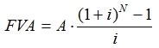 (2)
где
FVA – будущая стоимость, в нашем случае, для расчет периода окупаемости, считаем ее равной нашим затратам, т.е. 34 000 рублей;
А – размер платежа, в нашем случае 5,5 руб/кВтч * 800 кВтч в год;
i – процентная ставка, в нашем случае 6% в год;
N – количество периодов, в нашем случае срок окупаемости, ее мы и будет искать;
В виду сложности математического расчет N, который находится в степени, прибегнем к помощи встроенной функции в Excel, которая вызывается «=КПЕР», из нее мы находим, что срок окупаемости равен 6 лет и 3 месяца.
Теперь рассчитываем какую же экономическую выгоду мы получим если будем эксплуатировать 1 солнечной панели на временном отрезке в 10 лет.
Для расчета потенциальной экономии на цене электроэнергии, воспользуемся все той же формулой определения будущей стоимость аннуитета постнумерандо (2), только теперь мы будет искать именно будущую стоимость на периоде в 10 лет:

$$FVA=5,5*800*\frac{{\left(1+0.06\right)}^{10}-1}{0.06}=57 995.50 руб.$$

Из проведённого расчет можно сделать вывод, что за 10 лет работы 1 солнечной панели экономия на оплате электроэнергии составит 57 995,50 рублей, за вычетом первоначальных вложений, которые составили 34 000 рублей, экономическая выгода составляет 27 995,50 рублей.
В тех случаях, если электрическая энергия, выработанная с помощью солнечной батареи, не потреблялась, она может быть продана, согласно описанному выше Федеральному закону от 27.12.2019 № 471-ФЗ, а сам доход от продажи не будет облагаться налогом.
Из всего этого следует, что уже сейчас микрогенерация на основе ВИЭ в секторе ЖКХ является экономически эффективным средством электроснабжения, и с каждым годом развитие технологий будут повышать КПД оборудования и понижать начальные капитальные вложения, что может дать значительный рост развитию промышленности, что в свою очередь не может не сказать на экономике России.
Но этот процесс может занять несколько лет, если не больше. Для его ускорения необходимо донести все «плюсы и минусы» микрогенерации на основе ВИЭ для населения, и разработать новые финансовые инструменты по стимулированию населения на начальном этапе интеграции.

  - Эффективность финансовых инструментов государственной поддержки и стимулирования роста альтернативной энергетики в регионах РФ

На сегодняшний день правовая система в области стимулирования развития альтернативной энергетики в России имеет свой вектор, который направлен на льготы и субсидии при непосредственно реализации электроэнергии для отобранных на конкурсной основе объектов, не затрагивая при этом самой большой проблемы, стоящей перед развития альтернативной энергетики, высоких капитальных затрат.
Рассмотрим зарубежным опыт стимулирования альтернативной энергетики, на примере Германии, чей механизм стимулирования на практике подтвердил свою высокую эффективность, что наглядно показано на рис. 2.11 – «Динамика установленной мощности ВИЭ в России и Германии за 2012-2021 гг».

Рисунок 2.11 – Динамика установленной мощности ВИЭ в России и Германии за 2012-2021 гг (составлено автором по материалам [34])

Из представленных данных можно сделать вывод, что методика стимулирования в Германии в разы эффективней чем в России. За последние 10 лет установленная мощность ВИЭ в Германии показала прирост в 77%, против 13% в России за аналогичный период, не говоря уже о том, что на конец 2020 года установленная мощность всех генерирующих источников в Германии составляла 233 747 Мвт [44], в то время как доля ВИЭ была более 56%.
В Германии еще с 2000 года, когда был принят «Закон о поддержке возобновляемых видов энергии» (Act on granting priority to renewable energy sources (Renewable energy sources Act)), были введены субсидии на тариф, а также покрытия затрат на подключение к сети, а затраты по модернизации сети возлагались на оператора сети. [45].
В 2004, 2009 и 2012 годах закон претерпевал изменения и модернизировался, так, например, ввели ежегодную дегрессию тарифа до 5%, вводились государственные гранты, а также пересматривались компенсационные тарифы. Параллельно с этим вводились плановые минимальные доли электроэнергии на основе ВИЭ, так изначально к 2020 году планировалось 20%, позже стало не менее 35%, что говорит о перевыполнении поставленных целей.
В 2014 нововведением для владельцев вновь введённых станций на основе ВИЭ стала обязательная самостоятельная продажа произведенной ими электроэнергии либо через посредника, при этом в случае неплатежеспособности посредника, на оператора сети возлагалось покрытие 80% от размера тарифа. Это было сделано с целью более эффективно интегрирования ВИЭ в общий рынок электроэнергии, но при этом ситуация не отпускалась на самотек, защищая инвесторов покрытием 80% от установленных тарифов.
Переход к обязательной прямой продаже для разных установочных мощностей вводился с интервалами, для 500 кВт и выше с 1 августа 2014, для 250 кВт и выше с 1 января 2016, а для объектов мощностью 100 кВт и выше с 1 января 2017 года. Это делалось для того чтобы владельцы небольших электроустановок могли подготовится и спрогнозировать дополнительные риски и затраты. [46].
Также был введен тариф с надбавкой к рыночной цене за электроэнергию, произведенную из ВИЭ, но при этом была введена плата за внутренне потребление электроэнергии из ВИЭ, т.е. теперь начали взымать сборы с установок мощностью более 10 кВт если произведённая электроэнергия уходила на собственные нужды владельца, не считая затраты самой станции.
В 2017 году были введены аукционы по продаже электроэнергии из ВИЭ, для установок мощностью более 750 кВт, ознаменовав собой переход от системы фиксированных тарифов, устанавливаемых государством, к рыночной системе продажи электроэнергии из ВИЭ, что ознаменовало конкурентоспособность ВИЭ в рыночных условиях. [47].

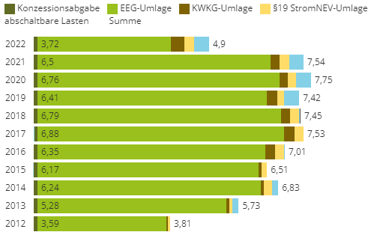
Рисунок 2.12 – Налоги и сборы заложенные в цену электроэнергии для промышленности в Германии (из материала [48])

Из представленных данных на рис. 2.12 «Налоги и сборы заложенные в цену электроэнергии для промышленности в Германии» видно, что сборы EGG-Umlage, связанные с введением «Закона о поддержке возобновляемых видов энергии» (Erneuerbare-Energien-Gesetz) составляют 80% от всех сборов и налогов, применяемых к тарифу на электроэнергию для промышленности.
Это связано с тем, что при стимулировании альтернативной энергетики еще с 2001 года применялись фиксированные тарифы, с целью компенсации инвестиционных затрат в течении 20 лет. В то время капитальные затраты, в виду только формировавшейся отрасли альтернативной энергетики, были не сопоставимы с нынешними и все это закладывалось в фиксированный тариф на 20 лет.
На сегодняшний день капитальные затраты горазда меньше, в эффективность оборудования в разы выше, но покрытие инвестиционных затрат прошлый лет не позволяет снизить сборы, а, следовательно, и цену на электроэнергию в Германии.
В 2017 году также была введена система тендеров с установленным предельным объемом ежегодного ввода мощности, аналогично применяемой в России системе конкурсного отбора, только в Германии эта мера носит скорее систематизированный и структурированный характер, с целью детального планирования инвестиционных затрат со стороны государства и снижения будущих сборов, связанных с ВИЭ. [47].
Подводя итоги проведённого анализа системы стимулирования развития альтернативной энергетики Германии, упор в которой на протяжении 15 лет, определивших судьбу альтернативной энергетики Германии, делался на фиксированные тарифы возымела положительный эффект, согласно рис. 2.11 – «Динамика установленной мощности ВИЭ в России и Германии за 2012-2021 гг».
Ценой такого роста для жителей Германии стали дополнительные сборы, заложенные в тариф на электроэнергию, делающие электроэнергию в Германию одной из самый дорогих в мире.
Последующий переход на систему аукциона, а также внедрение тендерной системы позволит с каждым годом уменьшать данный сбор.
Также, не стоит забывать, что Германия в отличии от России является импортером электроэнергии, что повышает ее заинтересованность в развитии сектора альтернативной энергетики, а также немаловажную роль в этом вопросе сыграла катастрофа на японской атомной электростанции «Фукусима-1», после чего Германия решила полностью отказаться от атомной энергетики в пользу ВИЭ. Вся перестройка энергетического баланса в сторону ВИЭ осуществлялась при поддержке большей части населения, бизнеса и политических сил, готовых переплачивать за электроэнергию произведенную на основе ВИЭ, что достигнуто благодаря высокого уровня экологического сознания жителей Германии.
На сегодняшний день, в России работает стимуляция альтернативной энергетики только методом конкурсного отбора на оптовом рынке электроэнергии, что не дает экспоненциального роста, в отличии от мер применимых в Германии, но и дополнительной нагрузки на граждан России, в виде сборов, заложенных в цене тарифа, тоже нет.
Россия продолжает делать упор на традиционную энергетику, в виду отсутствия стимула в развитии альтернативной энергетики, в глазах правительства.
Текущая политика не создают на данный момент каких-либо детализированных оснований для формирования целостной программы государственной поддержки ВИЭ на розничных рынках. Равным образом федеральные и ведомственные проекты в области энергетики также никак не связаны с поддержкой розничного использования ВИЭ.
В России также никаких мер по повышению вовлеченности населения в экологические проблемы не предпринимается, не ведется работа в области просвещения населения о выгоде и преимуществах микрогенерации на основе ВИЭ. Без подобных мер пройти по пути развития Германии в области альтернативной энергетики, невозможно.

ЗАКЛЮЧЕНИЕ
Принимая во внимание текущую макроэкономическую ситуации как в России, так и в мире, при которой и без того крайне волатильные и зависимые от большого числа внешних факторов доходы России от энергетики в глобальном энергетическом секторе обрели поистине хаотичный и непредсказуемый характер, необходимость качественного и количественного улучшения в сфере альтернативной энергетики все еще актуальна.
Без развития новых технологий в энергетике, включая технологии ВИЭ, в ближайшие десятилетия или даже годы Россия рискует утратить лидерство в глобальном энергетическом секторе.
Выделим несколько основных направлений на которые может повлиять развития альтернативной энергетики Российской Федерации:
1. За счет развития возобновляемых источников энергии могут быть созданы новые компании, рабочие места и возможности для развития населенных пунктов вдали от централизованного электроснабжения, это особенно актуально в условиях нынешней урбанизации, при котором сельское население неуклонно перетекает в город.
2. Увеличение доли ВИЭ в энергобалансе России позволит обеспечить локализацию производства фотоэлементов, оборудования для ветряных электростанций и прочего передового оборудование, что качественно повысит уровень российского промышленного производства.
3. Формирование условий для повышения экологической и технологической безопасности на объектах производства в промышленном секторе экономики.
В ходе исследования текущих финансовых инструментов стимулирования альтернативной энергетики на территории Российской Федерации определены проблемы, которые необходимо разрешить, что может стать отправной точкой для всей отрасли альтернативной энергетики, основные из которых:
- Недостаточные объёмы финансирования. Отсутствие необходимых инвестиций у предприятий для реализации проектов по альтернативной энергетике;
- Отсутствие активной поддержки альтернативной энергетики на уровне государства, отраслевого министерства (Минэнерго) и региональных администраций с применением эффективных финансовых инструментов;
- Санкционные запреты на ввоз необходимого оборудования для строительства объектов ВИЭ, отсутствие их производства в РФ;
- Противодействие со стороны крупных корпораций, связанных с добычей нефти, газа и угля (традиционная энергетика) развитию альтернативной энергетики (конкурентная борьба);
- Сохраняется тенденция по увеличению инвестиций именно в сферы традиционных источников энергии (углеводороды), по сравнению с инвестициями в развитие альтернативной энергетики.
На основании проведенного исследования, выделим ряд мер, с помощью которых возможно стимулирование развития альтернативной энергетики на территории Российской Федерации:
- Совершенствование финансовых инструментов по грантовой поддержке и субсидирования затрат на реализацию проектов в сфере ВИЭ;
- Развитие системы льготных кредитных проектов, связанных с альтернативной энергетикой;
- Совершенствования налогового стимулирования: налоговые льготы для предприятий, внедряющих в производство альтернативные источники энергии;
- Разработка системы стимулов для предприятий, снижающих выбросы СО2 в окружающую среду за счет применения альтернативной энергетики;
- Разработка финансового механизма поддержки предприятий, реализующих проекты в области альтернативной энергетики на региональном уровне;
- Разработка финансового механизма, который позволит уменьшить начальные капитальные затраты, являющиеся самым большим обременением, которое отталкивает большинство потенциальных инвесторов.

СПИСОК ИСПОЛЬЗОВАННЫХ ИСТОЧНИКОВ
1. Постановление Правительства Российской Федерации от 29 августа 2020 г. № 1298 «О вопросах стимулирования использования возобновляемых источников энергии, внесении изменений в некоторые акты Правительства Российской Федерации и о признании утратившими силу отдельных положений некоторых актов Правительства Российской Федерации".
2. Федеральный закон от 26.03.2003 №35-ФЗ «Об электроэнергетике».
3. Либонтова Т. С., Акулова А. Ш., Галушко М. В. Экономическая эффективность использования альтернативной энергетики //Символ науки. – 2019. – №. 1.
4. Хармакшанова Е. В. Меры государственной поддержки развития альтернативной энергетики //Московский экономический журнал. – 2020. – №. 7.
5. Двинин Д. Ю. Оценка эколого-экономической эффективности альтернативной энергетики в регионах Российской Федерации //Вестник евразийской науки. – 2020. – Т. 12. – №. 2.
6. Губарева Е. А. Понятия, ограничения и проблемы развития альтернативной энергетики в России //Наукоемкие технологии и инновации. – 2019. – С. 13-17.
7. Flaksman A. S. et al. Prospects for the development of alternative energy sources in the world energy //IOP Conference Series: Earth and Environmental Science. – IOP Publishing, 2021. – Т. 723. – №. 5. – С. 052040.
8. Гарбузова Т. Г., Каланджи К. К. Анализ проблем современной электроэнергетической отрасли России и пути их решения //Управление и экономика народного хозяйства России. – 2021. – С. 59-63.
9. Aklin M., Urpelainen J. Renewables: The politics of a global energy transition. – MIT Press, 2018.
11. Романова В. В. О стратегических задачах использования возобновляемых источников энергии и развитии правового обеспечения //Правовой энергетический форум. – 2020. – №. 4. – С. 22.
12. Камышанский В. П. Гражданско-правовое стимулирование энергоснабжения с использованием возобновляемых источников энергии как формы энергосбережения //Гражданское право. – 2018. – №. 4. – С. 8-11.
13. Головин А. А., Плохих М. В. Потенциал и география возобновляемых источников энергии России //Аллея науки. – 2018. – Т. 5. – №. 5. – С. 626-630.
14. Мелконян З. Т. Альтернативные источники энергии в экономике Кубани //Молодой ученый. – 2019. – №. 52. – С. 381-384.
15. Бухонова С. М., Киреева Ю. В., Чеснокова А. А. Инвестиции в альтернативную энергетику в мировой экономике. – 2019.
16. Маликова О. И., Златникова М. А. Государственная политика в области развития возобновляемой энергетики //Государственное управление. Электронный вестник. – 2019. – №. 72.
17. Букаров Н. В., Василенко В. В., Пирожникова А. П. Анализ мировых инвестиций в возобновляемую энергетику //Инновации и инвестиции. – 2019. – №. 11. – С. 12-15.
18. Шунько К. А. Перспективы развития чистой энергетики //Соціально-гуманітарний вісник: зб. наук. пр.–Вип. 34.–Харків: СГ НТМ «Новий курс», 2020.–190 с.© СГ НТМ «Новий курс», 2020© Автори, 2020. – 2020. – С. 184.
19. Родина Л. А. Нейтрализация рисков от использования альтернативных источников энергии //Вестник Алтайской академии экономики и права. – 2019. – №. 11-1. – С. 140-145.
20. Акулова А. Ш., Иов К. С. Альтернативная энергетика: инвестиции в будущее //Экономическое просвещение. – 2018. – №. 1. – С. 101-108.
21. Федоров И. А., Купленый В. О. Проблематика развития альтернативной энергетической промышленности России в контексте научно-технологической революции //Экономический базис развития науки и технологий в России. – 2018. – С. 84-88.
22. Николаева Е. К. Особенности инвестиций в энергетику России //Тинчуринские чтения. – 2019. – С. 218-222.
23. Фирсов Е. Д., Жегалин Л. С. Возобновляемая энергетика-новый защитный актив для инвесторов //Финансовая экономика. – 2020. – №. 4. – С. 204-208.
24. Ахмедов В. С. Мировой опыт инвестирования в альтернативную энергетику //Актуальные проблемы и перспективы развития строительства, теплогазоснабжения и энергообеспечения. – 2018. – С. 41-44.
25. Вдовиченко М. М., Дорошенко А. Н. Анализ состояния мирового рынка альтернативной энергетики //ЦИТИСЭ. – 2019. – №. 2. – С. 13-13.
26. Бойченко И. П., Краснов А. М. Инвестиции в энергосбережение //Стратегии и инструменты управления экономикой: отраслевой и региональный аспект. – 2019. – С. 202-206.
27. Чумак Е. Ю. Проблемы развития альтернативных источников энергии в российской федерации //Экономические исследования молодых учёных. – 2018. – С. 99-102.
28. Жаднов Е. Е. и др. Современное состояние альтернативной энергетики в России и в мире //Современные исследования в науках о Земле: ретроспектива, актуальные тренды и перспективы внедрения. – 2019. – С. 130-134.
29. Телегина Е. А., Халова Г. О. Мировая экономика и энергетика на переломе: поиски альтернативной модели развития //Мировая экономика и международные отношения. – 2020. – Т. 64. – №. 3. – С. 5-11.
30. Алхасов А. Б. и др. Мировой опыт стимулирования и поддержки возобновляемой энергетики и перспективы его применения в России //Региональные проблемы преобразования экономики. – 2021. – №. 4 (126). – С. 7-20.
31. Дегтярев К. С. Экономика возобновляемой энергетики в мире и в России //Сантехника, отопление, кондиционирование. – 2017. – №. 9. – С. 80-87.
32. Федеральная служба государственной статистики (Росстат). Режим доступа: https://rosstat.gov.ru.
33. Отчет системного оператора ЕЭС России за 2021 год. Режим доступа: https://www.so-ups.ru.
34. Отчет International Renewable Energy Agency (IRENA) за 2021 год. Режим доступа: https://www.irena.org.
35. Отчет НП «Совет рынка» за 2021 год. Режим доступа: https://www.np-sr.ru.
36. Распоряжение Правительства Российской Федерации от 9 июня 2020 г. № 1523-р.
37. Постановление Правительства Российской Федерации от 28 мая 2013 года № 449 «О механизме стимулирования использования возобновляемых источников энергии на оптовом рынке электрической энергии и мощности»;
38. Распоряжение Правительства Российской Федерации от 1 июня 2021 года №1446-р.
39. Распоряжение Правительства Российской Федерации от 8 января 2009 года №1-р (с изменениями от 24.03.2021).
40. Бабичева Л. К., Непринцева Е. В., Шубин С. А. Развитие микрогенерации на основе ВИЭ как фактор декарбонизации и экономического роста в России //Стратегические решения и риск-менеджмент. – 2021. – Т. 12. – №. 3. – С. 236-241.
41. Федеральный закон от 27.12.2019 № 471-ФЗ «О внесении изменений в Федеральный закон “Об электроэнергетике” в части развития микрогенерации».
42. Федеральный закон от 27.12.2019 № 459-ФЗ "О внесении изменений в статью 217 части второй Налогового кодекса Российской Федерации".
43. Отчет Global Alliance for Buildings and Construction за 2020 год.
Режим доступа: https://globalabc.org/resources/publications/2021-global-status-report-buildings-and-construction/
44. Онлайн-ресурс EES EAEC. Мировая энергетика. Режим доступа: https://www.eeseaec.org/elektroenergeticeskij-kompleks-germanii.
45. Act on granting priority to renewable energy sources
(Renewable energy sources Act). Режим доступа: https://www.lexadin.nl/wlg/legis/nofr/eur/arch/ger/resact.pdf
46. Act on the development of renewable energy sources (Renewable energy sources Act – RES Act 2014). Режим доступа: https://www.bmwk.de/Redaktion/EN/Downloads/renewable-energy-sources-act-eeg-2014.pdf?__blob=publicationFile&v=1.
47. Fragen und Antworten zum Erneuerbare-Energien-Gesetz 2017. Режим доступа: https://www.bmwk.de/Redaktion/DE/Downloads/E/eeg-2017-fragen-und-antworten.pdf?__blob=publicationFile&v=14.
48. Аналитические данные BDEW. Режим доступа: https://www.bdew.de/service/daten-und-grafiken/bdew-strompreisanalyse/

